GitHub是一个面向开源及私有软件项目的托管平台，因为只支持Git 作为唯一的版本库格式进行托管，故名GitHub。

由于GitHub是一个国外网站，在国内访问速度如何呢？

我们通过浏览器访问下https://github.com，但是页面很久才能打开，要等待一个较长时间，如下图所示：



接着我们打开系统工具下的命令提示符，输入 ping github.com，但可惜的是出现了“请求超时”的信息提示，如下图所示：

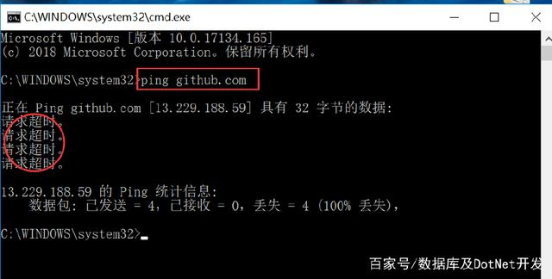

优化思路：通过绕过DNS解析，直接在本地绑定host，接下来跟大家详细介绍：

（1）、在浏览器中打开DNS查询网站http://tool.chinaz.com/dns，我们输入github.com，如下图所示：



（2）、点击检测，在下方的结果列表中，选择TTL值小的IP地址192.30.255.113，如下图所示：

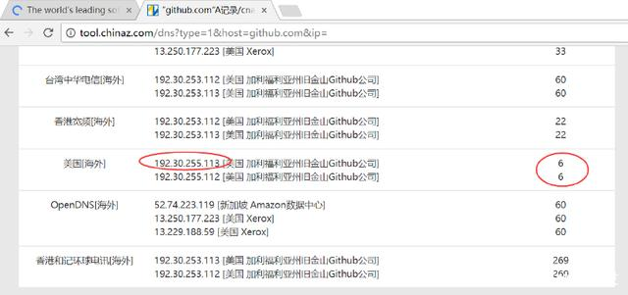

（3）、接着我们打开本地电脑的C:\Windows\System32\drivers\etc目录，找到hosts文件，如下图所示：

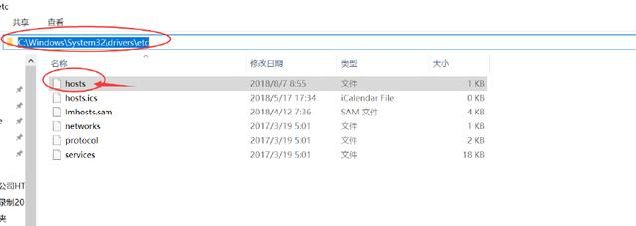

（4）、我们使用文本编辑器打开hosts文件，并在文件的末尾一行添加如下信息，如下图所示：

192.30.255.113 github.com

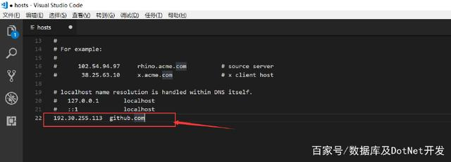

（5）、接着我们再在命令提示符中输入ping github.com，此时可以ping通github域名，如下图所示：

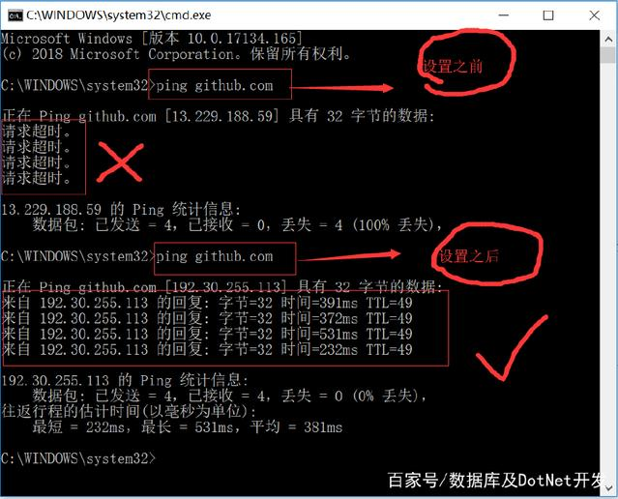

（6）、打开浏览器，输入github.com，可以很快的打开github官网地址，如下图所示：



（7）、没有github账号的可以注册账号，已经注册的可以输入用户名和密码进行登录，如下图所示：

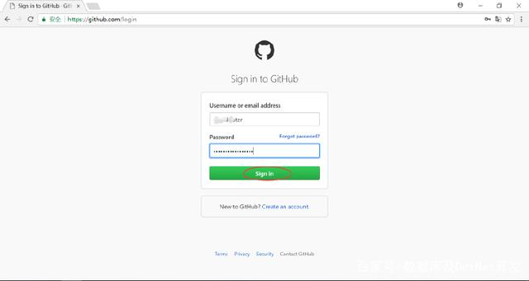

（8）、登录成功以后，即可进入GitHub的个人主页，如下图所示：

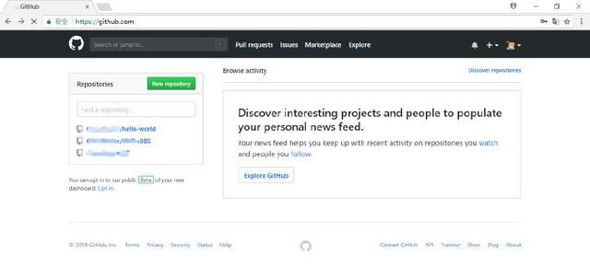

注释：效果不错，小伙伴可以试试，我连IP都按教程来的，挺好。